Stauden, die Schnecken nicht schmecken!
Ich habe lange Zeit versucht, meine Pflanzen mit Schneckenkorn vor den Kriechtieren zu schützen - bis ich irgendwann zu der Erkenntnis kam, einfach nur solche Stauden zu pflanzen,
'die Schnecken nicht schmecken'
Hier eine Zusammenstellung der Stauden, die sich in meinem Garten bewährt haben...
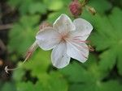 | Als erstes natürlich meine Lieblingsstaude der Storchschnabel "Geranium"
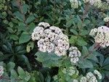 | Fetthenne "Sedum" - hier die Sorte 'Matrona'
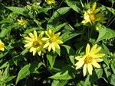 | Staudensonnenblume "Helianthus" - hier 'Lemon Queen'
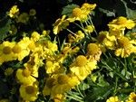 | Sonnenbraut "Helenium"
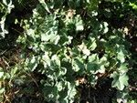 | Frauenmantel "Alchemilla" - hier eine kleinwachsende Sorte
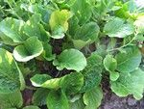 | Bergenie "Bergenia"
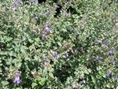 | Katzenminze "Nepeta"
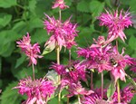 | Indianernessel "Monarda" Hier 'Gewitterwolke'
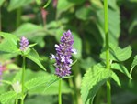 | Duftnessel "Agastache" Hier 'Black Adder"
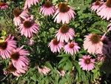 | Purpursonnenhut "Echinacea purpurea"
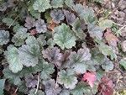 | Purpurglöckchen "Heuchera"
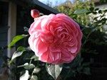 | Rosen - hier die Sorte 'Leonardo da Vinci'
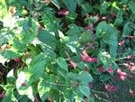 | Feuerknöterich "Polygonum amplexicaule"
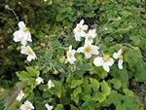 | Herbstannemone "Anemone japonica"
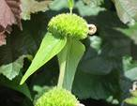 | Brandkraut "Phlomis russeliana" (Blütenstände auch im Winter schön!)
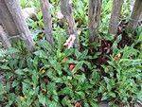 | Teppichknöterich "Polygonum"
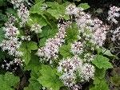 | Schaumblüte "Tiarella"
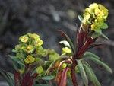 | Purpur Wolfsmilch "Euphorbia"
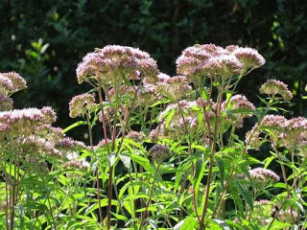 | Wasserdost "Eupatorium"
= diese Pflanzen werden besonders gern von Bienen besucht!

